
La Visión de la unidad
La visión de tiempo de final de
una muchacha joven de India llamó la Unidad.
(Parte del Renacimiento Shillong)
www.DivineRevelations.info/spanish

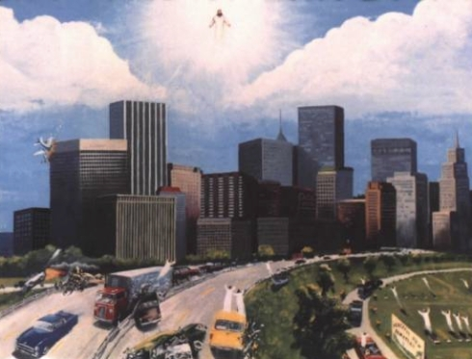
El día yo tenía una visión de Jesús estaba en la Juventud el domingo, 9 de marzo de 2006.
Jesús me dijo de tres cosas;

1. El Éxtasis de los Santos.
2. La Regla de la bestia.
3. Los Juicios de Dios.

Todos los Santos quiénes han hecho Su voluntad fueron tomados en el Éxtasis, donde Jesús apareció a mitad del camino en el cielo. Él tomó todos aquellos en la Tierra que hicieron Su voluntad. Los fieles quiénes estaban en las tumbas también fueron tomados en el cielo durante el éxtasis.

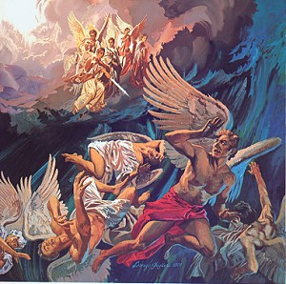
Después del éxtasis, vi la lucha de ángeles contra un dragón que es los 666. Él fue derrotado, y no había ningún cuarto para él en el cielo, entonces él se cayó a la tierra. El dragón dijo que él gobernaría sobre la tierra para varios años.

Él se marchó y luego otra bestia vino que tenía 10 cabezas y 7 cuernos. Él llevó puestas coronas en su cabeza que hacía escribir nombres blasfemos en.
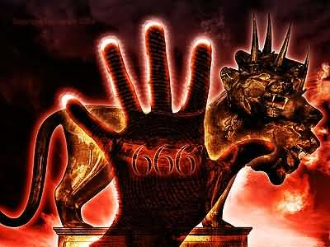
Anunciador: ¿pareció él un ser humano?

Él pareció a un ser humano, pero muy muy temeroso. Vi que durante su reinado, hasta el arroz hacía sellar su señal en ello. Incluso el dinero hacía sellar su señal en ello. La gente que creyó en él hacía sellar su señal en ellos, que era 666.

Anunciador: ¿Él puso el sello de 666 en todo el comercio? ¿Tan qué pasó a quellos que creyeron en Jesús?
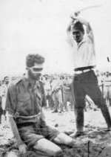

Aquellos que creyeron en Jesús, entonces, fueron con severidad perseguidos. Su carne fue cortada mientras ellos estaban vivos, sus ojos fueron excavados. Sus gargantas fueron cortadas y ellos eran fritos en contenedores enormes.
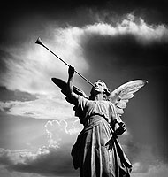
Cuando Jesús viene a la tierra otra vez Él subió el derecho abajo en la superficie de la Tierra. Cuando el dragón, que era los 666, vio la gloria de Jesús, el dragón no podía aguantarlo y escapó. Cuando Jesús bajó otra vez, aquellos que estaban muertos, aquellos que fueron dejados durante el éxtasis despertó de sus tumbas.

Los Ángeles hicieron volar sus trompetas y todos los muertos se elevaron de sus tumbas para ir para el día del Juicio Final de Dios.

Anunciador: ¿Maravilloso, maravilloso, OKEY qué más Unidad?
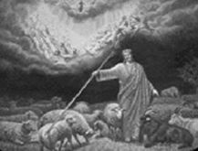
Entonces Jesús pone las cabras a la izquierda y las ovejas a la derecha. Estas cabras eran aquellos que no hicieron Su voluntad y aquellos que tenían la señal de los 666.
Aquellos que estaban a la derecha eran los corderos. Ellos tenían la señal de la cruz y ellos son estos quién hizo la voluntad de Jesús.

Dios entonces juzgó a toda y cada persona que Jesús dividió en grupos, las cabras y las ovejas. Y todos y cada uno fue juzgado ante Dios. Y los pecados de cada persona fueron vistos en una Pantalla de TV.

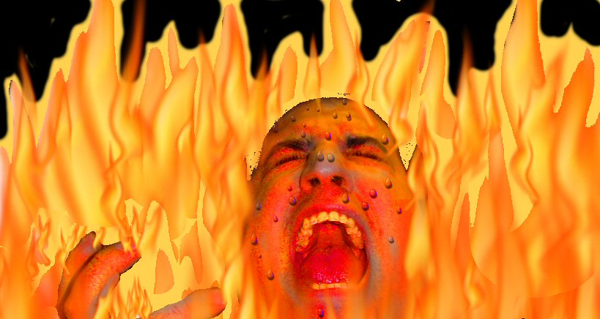
¿Dios preguntó, “Cuándo una persona es testió sobre Jesucristo, usted cree y se arrepiente o no?” Si ellos contestaran "NO" entonces ellos fueron condenados al infierno. Vi que aquellos que fueron echados en el infierno, se cayeron en un hoyo sin fondo. Ellos se cayeron en el hoyo y donde sacudido sobre sin alcanzar en todas partes. Había un incendio caliente. Ellos gritaron y gritaron pidiendo a Jesús para la piedad.

También vi un lugar lleno de gusanos, serpientes grandes y fuego de infierno. Vi a la gente allí también. Los gusanos entrarían por una fosa nasal y el otro. Vi que un grande oruga corgando atenido la mejilla de un hombre. Vi un rizo de serpiente alrededor del cuerpo y orugas que avanzan lentamente sobre cuerpos de pueblos.

ARREPENTIMIENTO ESTÁ SÓLO EN LA TIERRA Y NO EN LA VIDA FUTURA

Anunciador: ¿Qué pasó después de esto?

Jesús dijo que ahora es el tiempo para usted para arrepentirse. En este renacimiento usted será salvado. Jesús nos dio este renacimiento porque Él nos ama.

Anunciador: ¿Qué más Unidad?

Esto es todo. [¡El final de esta Visión]
[Unidad tenía otra visión/sueño en el recacimiento en Australia!]
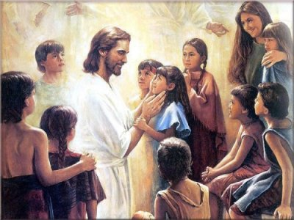
Anunciador: ¿Dónde en Australia, cual ciudad?
[La unidad no parece saber a qué ciudad ella fue llevada en su visión / sueño]

Me encontré a Jesús un domingo y Él me reveló algunas cosas maravillosas. Jesús también me tomó a Australia, donde encontré a 4 amigos, John, Kenny, Señal y Mary. Vi a muchas personas parecer alegres, bailando y cantando. Ellos habían probado el renacimiento. Yo cantaba y bailaba y feliz con ellos porque Jesús había causado un renacimiento en Australia. En aquella iglesia australiana vi a muchos ángeles dentro y fuera de la iglesia. Ellos volaban alrededor en círculos. Ellos hacían volar sus trompetas y cantaban alabanzas y gracias a Jesús. Entonces Jesús
dijo que Él me tomaría al mismo lugar y que nos encontraríamos otra vez un día.

[Final de Vídeo] Youtube Video

